**Pojmové mapovanie (myšlienkové mapy)**

**Pojmová mapa** – pojmové mapy sú diagramy, ktoré vyjadrujú podstatné vzťahy medzi pojmami vo forme tvrdení. Tvrdenia sú v nich reprezentované stručne charakterizovanými spojeniami pojmov, ktoré popisujú informáciu o vzťahoch a popisujú prepojenosť pojmov.

**Kategórie pojmových máp**

**pavúková pojmová mapa** – je organizovaná tak, že hlavná téma alebo zjednocujúci faktor sa nachádzajú v strede mapy. Podružné témy sú umiestnené radiálne na okrajoch. 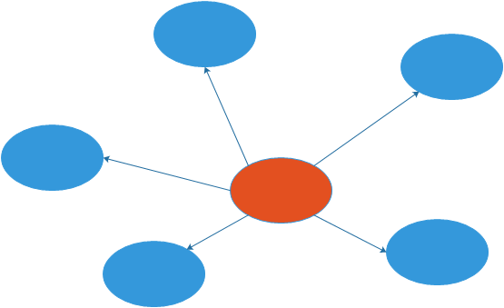

**hierarchická pojmová mapa** – prezentuje informácie v zostupnom alebo vzostupnom poradí podľa významu. Najdôležitejšia informácia je umiestnená v hornej alebo spodnej časti mapy

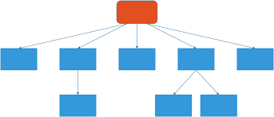

**systémová pojmová mapa** – usporadúva informácie vo formáte podobnom vývojovému diagramu s pridaním vstupov a výstupov

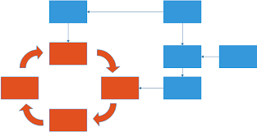

**Vytváranie pojmových máp**

Ak vytvárame pojmovú mapu zo súvislého textu, určíme kľúčové pojmy,

zoradíme pojmy od najabstraktnejších po konkrétne, následne združíme

pojmy, ktoré sú na rovnakej úrovni abstrakcie, následne sa rozhodneme pre typ

pojmovej mapy a vybrané pojmy usporiadame do diagramu, pojmy prepojíme

čiarami a nad každý spoj napíšeme stručnú charakterizáciu vyznačenej

súvislosť

**Hodnotenie pojmových máp**

Za každé prijateľné slovne charakterizované spojenie dvoch pojmov prideliť jeden bod, za každú akceptovateľnú hierarchickú úroveň v pojmovej mape prideliť päť bodov, za každé prijateľné slovne charakterizované krížové spojenie pojmov (spojenie dvoch vecne rôznych pojmov na rôznej hierarchickej úrovni) priznať desať bodov. Menej významné krížové spojenia ohodnotiť dvomi bodmi, za určenie konkrétnych príkladov, teda odlíšenie všeobecných pojmov od konkrétností, dávať za každý určený príklad v pojmovej mape jeden bod.

**Výhody pojmového mapovania**

– poskytujú obraz sledovaného problému v hmatateľnej podobe, ku ktorej sa môžeme kedykoľvek vrátiť,

– vyžadujú samostatnú prácu žiaka, s kľúčovými aspektmi učiva,

– dovoľujú jasne určiť relatívnu dôležitosť každej myšlienky a súčasne umožňujú ľahšie zobrazenie prepojení medzi kľúčovými myšlienkami,

– sú úsporné vo vyjadrení bohatého obsahu,

– pomáhajú ľahšie a efektívnejšie si zapamätať a opätovne vybaviť osvojené učivo,

– dovoľujú preorganizovávanie štruktúr vedomostí,

– vedú k nazeraniu na informáciu z rôznych strán a uhlov, rôznymi spôsobmi, pretože jej nepriradzujú pevné, nemenné miesto,

– dovoľujú vidieť komplexné vzťahy medzi myšlienkami,

– dovoľujú vidieť protiklady, paradoxy a medzery vo vlastnej interpretácii, čím vytvárajú základ pre kladenie otázok, ktoré následne podporujú bádanie a kreativitu